دليل تعليمي في غسيل الكلى (dialysis) والغسيل الدموي (hemodialysis)
المبادئ الخمسة لفهم غسيل الكلى
كيف ينتقل الماء والمواد المذابة (solute) عبر غشاء المرشّح؟
شرح مبسّط، دقيق علمياً، ومدعوم بإرشادات ومراجعات وتجارب حديثة

الفكرة العامة قبل البدء
يعوّض الغسيل الدموي (hemodialysis) جزءاً من الوظائف الإطراحية والتنظيمية للكليتين: يزيل بعض السموم اليوريمية، ويساعد على ضبط الماء والشوارد والتوازن الحمضي-القاعدي. لكنه لا يعيد جميع الوظائف الصمّاوية للكلى، ولا يحاكي الإزالة المستمرة التي تقوم بها الكلية الطبيعية، ولا يلغي الخطر القلبي الوعائي. [2،3]
في المرشّح الحديث يجري الدم داخل آلاف الألياف المجوّفة، بينما يجري سائل الغسيل خارجها ، يفصل بينهما غشاء انتقائي النفاذية: يسمح بمرور الماء وبعض المواد المذابة (solute)، ويحجز خلايا الدم ومعظم البروتينات الكبيرة.
انتقال الكتلة في الغسيل الدموي (hemodialysis) تحكمه أساساً آليتان: الانتشار (diffusion) والحمل الحراري (convection)؛ أمّا الترشيح الفائق (ultrafiltration) فهو حركة الماء التي تُنشئ الحمل، والتناضح (Osmose) مفهوم مساعد، والغسيل الترشيحي الدموي (hemodiafiltration) طريقة تجمع آليتي النقل. [3-5]
المصطلحات الأساسية: غسيل الكلى (dialysis)؛ الغسيل الدموي (hemodialysis)؛ الانتشار (diffusion)؛ الحمل الحراري (convection)؛ الترشيح (filtration)؛ الترشيح الفائق (ultrafiltration)؛ الغسيل الترشيحي الدموي (hemodiafiltration)؛ المواد المذابة (solute).
تصحيح اصطلاحي مهم المبدأ الخامس ليس قوة فيزيائية مستقلة؛ الغسيل الترشيحي الدموي (hemodiafiltration، HDF) أسلوب علاجي يدمج الانتشار (diffusion) والحمل الحراري (convection) مع تعويض السائل المرشَّح.

خريطة المبادئ الخمسة
المفهوم | القوة الدافعة | ما الذي يتحرك؟ | الدور السريري
الانتشار (diffusion)) | فرق التركيز/الجهد الكيميائي | المواد المذابة solute)) | إزالة الجزيئات الصغيرة وتصحيح الشوارد والبيكربونات
الترشيح الفائق (ultrafiltration) | فرق الضغط عبر الغشاء | الماء أساساً | تحقيق صافي سحب السوائل الموصوف
التناضح | فرق الأسمولية الفعّالة | الماء | مهم لفهم انتقال الماء؛ ليس محرك سحب السوائل المضبوط في HD
الحمل الحراري (convection) | جريان الماء عبر الغشاء | الماء + المواد المذابة (solute) المحمولة معه | يعزز إزالة جزيئات متوسطة إذا سمح الغشاء
الغسيل الترشيحي الدموي (HDF) | انتشار + حمل مع سائل تعويضي | طيف أوسع من المواد المذابة (solute) | طريقة علاجية وليست آلية نقل مستقلة
المصادر الرئيسة للجدول: مراجعات آليات انتقال الكتلة والأغشية [3-6].

المبدأ الأول: الانتشار (diffusion)
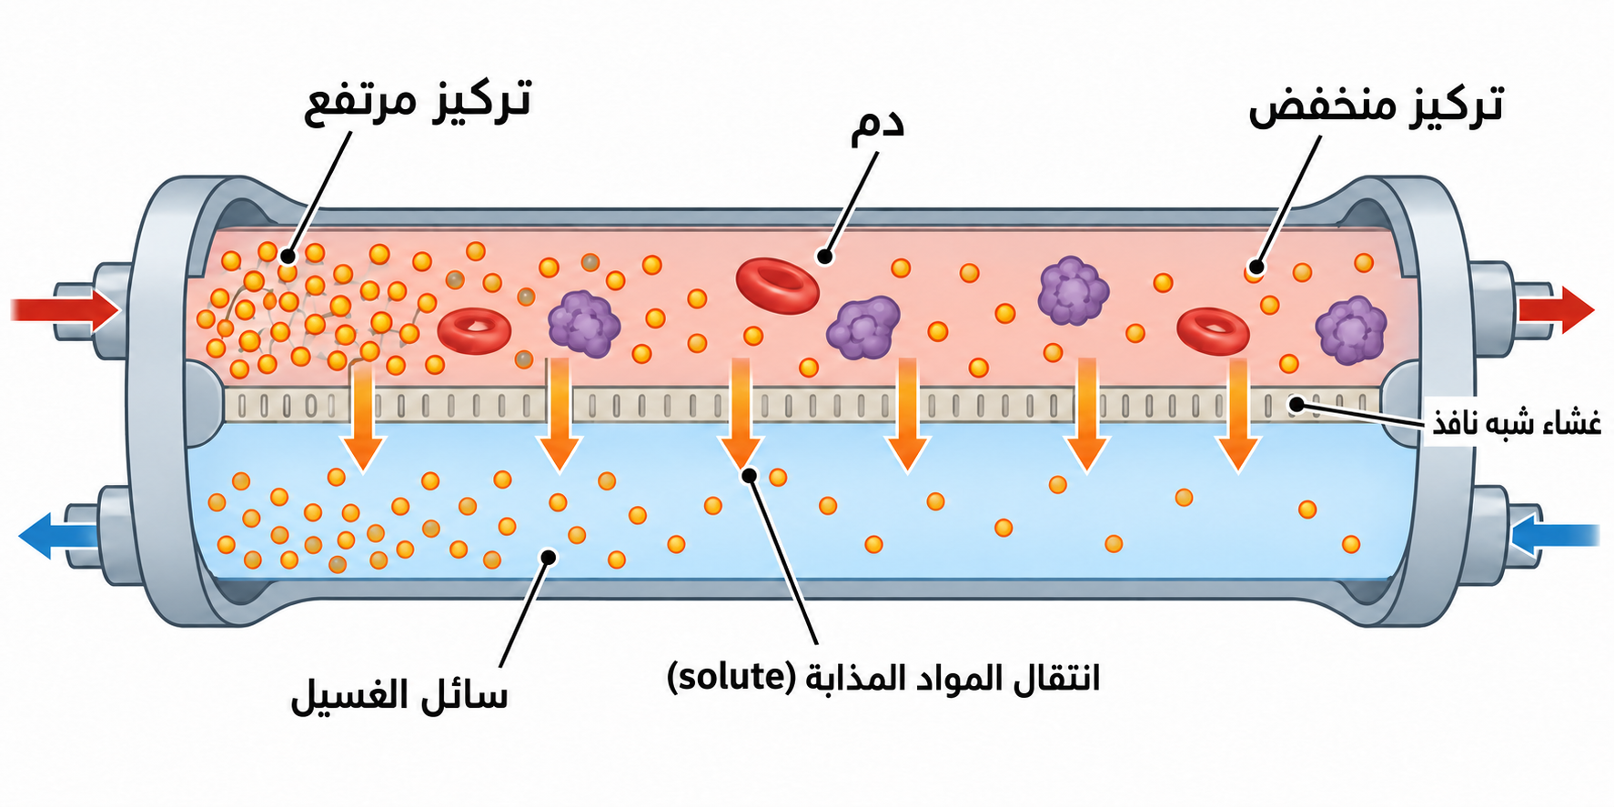
الشكل 1. الانتشار (diffusion): تتحرك المواد المذابة (solute) مع تدرّج تركيزها، وقد تكون الحركة في أي من الاتجاهين بحسب فرق التركيز.
الخلاصة الانتشار (diffusion) هو الحركة الصافية للمواد المذابة (solute) من التركيز الأعلى إلى الأدنى عبر الغشاء. وهو الآلية الأهم لإزالة اليوريا والكرياتينين والبوتاسيوم، ولنقل البيكربونات من سائل الغسيل إلى الدم عندما يسمح فرق التركيز بذلك. [3-6]
- يتحدد المعدل بفرق التركيز، ومساحة الغشاء وسماكته ونفاذيته، وزمن التلامس، وتدفق الدم وسائل الغسيل، ومقاومة طبقات السائل القريبة من الغشاء.
- الجزيئات الأصغر وغير المرتبطة بالبروتين تنتشر عادةً أسرع. الارتباط بالألبومين يحد الإزالة لأن الجزء الحر وحده يشارك مباشرة في التدرّج الانتشاري. [6]
- الجريان المعاكس للدم وسائل الغسيل يحافظ على فرق التركيز على امتداد المرشّح، ويزيد كفاءة الانتشار مقارنة بالجريان المتوازي.
- الانتشار ليس دائماً من الدم إلى سائل الغسيل؛ تحدد تراكيز المواد المذابة (solute) على الجانبين اتجاه حركتها، لذلك يمكن أن تدخل البيكربونات أو الكالسيوم إلى الدم.
Jdiff ≈ KoA × ΔC
صيغة تعليمية مبسطة: الفيض الانتشاري يزداد بقدرة الغشاء-المساحة وبفرق التركيز؛ الأداء السريري الفعلي تحدّه أيضاً معدلات الجريان والتوزع داخل الجسم.

المبدأ الثاني: الترشيح الفائق (ultrafiltration)
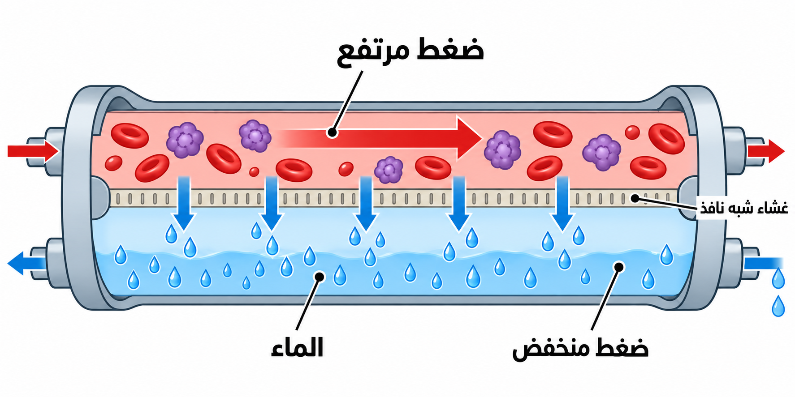
الشكل 2. الترشيح الفائق (ultrafiltration): فرق الضغط عبر الغشاء يسبب صافي انتقال الماء إلى حجرة السائل الخارج.
الخلاصة الترشيح الفائق (ultrafiltration) هو انتقال الماء عبر الغشاء بفعل فرق الضغط عبر الغشاء. تضبط الآلة صافي الإزالة لتحقيق هدف السوائل الموصوف، بينما تعكس إعادة الامتلاء الوعائي انتقال السائل من الأنسجة إلى الدوران. [1،2]
- يُقاس معامل نفاذية الماء للمرشّح KUF عادةً بوحدة مل/ساعة/مم زئبق. وهو قيمة اختبارية لا تكفي وحدها لتصنيف الأداء السريري للغشاء الحديث.
- ضغط الغشاء TMP يمثل عملياً الفرق بين ضغوط حجرتي الدم وسائل الغسيل، مع تأثير الضغط الغرواني الأسموزي للبلازما وظواهر الاستقطاب والترسب على الغشاء.
- الترشيح الفائق (ultrafiltration) يصف حركة الماء؛ أما انتقال المواد المذابة (solute) مع هذا الماء فهو الحمل الحراري (convection)، ولذلك لا ينبغي استخدام المصطلحين كأنهما مترادفان.
QUF ≈ KUF × TMP
تقريب تعليمي ضمن مجال التشغيل؛ العلاقة الفعلية قد تصبح غير خطية وتتأثر بخصائص الغشاء والدم وظروف الجلسة.
سلامة وصفة السوائل لا توجد سرعة سحب واحدة مناسبة للجميع. يؤكد تقرير KDIGO ضرورة موازنة فرط الحجم مقابل عدم التحمل الدموي، مع مراعاة الأعراض والمرضيات المرافقة وزمن الجلسة وتفضيلات المريض؛ الأدلة العشوائية على حدود رقمية ثابتة محدودة. [1]

المبدأ الثالث: التناضح (الأسموزية Osmose)
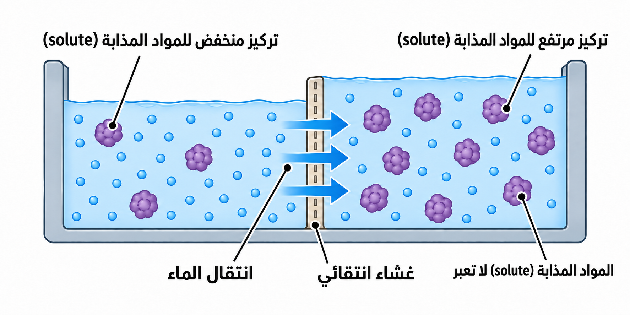
الشكل 3. التناضح: يتحرك الماء نحو الجهة ذات التركيز الأعلى من المواد المذابة (solute) الفعّالة غير النافذة.
الخلاصة التناضح هو حركة الماء عبر غشاء انتقائي نحو الجهة ذات الأسمولية الفعّالة الأعلى. ليس «عكس الانتشار»؛ ففي الانتشار (diffusion) نتابع حركة المواد المذابة (solute)، وفي التناضح نتابع حركة الماء الناتجة عن فرق الكمون الكيميائي. [4،5]
- يجب أن تكون المواد المذابة (solute) غير نافذة أو بطيئة النفاذ كي تحافظ على فرق أسموزي فعّال؛ فالمواد المذابة التي تعبر الغشاء سريعاً لا تولد قوة أسموزية مستدامة عبره.
- في الغسيل الدموي (hemodialysis) الحديث، تعتمد الإزالة المضبوطة للسوائل على الضغط الهيدروستاتيكي والترشيح الفائق (ultrafiltration)، لا على إنشاء فرق أسموزي داخل المرشّح.
- مع ذلك، التغير السريع في أسمولية البلازما أثناء الجلسة قد يسبب انتقال الماء بين سوائل الجسم والخلايا؛ وهذا مهم لفهم متلازمة اختلال توازن الغسيل.
- التناضح أكثر مركزية في الغسيل البريتوني، حيث يعمل الغلوكوز أو الإيكودكسترين كعامل أسموزي لسحب الماء.
تصحيح للمستند الأصلي لا ينبغي تقديم الأسموزية كالقوة التي تسحب الماء في الغسيل الدموي (hemodialysis). داخل المرشّح الدموي، صافي إزالة الماء يتحكم به فرق الضغط عبر الغشاء.

المبدأ الرابع: الحمل الحراري (convection)
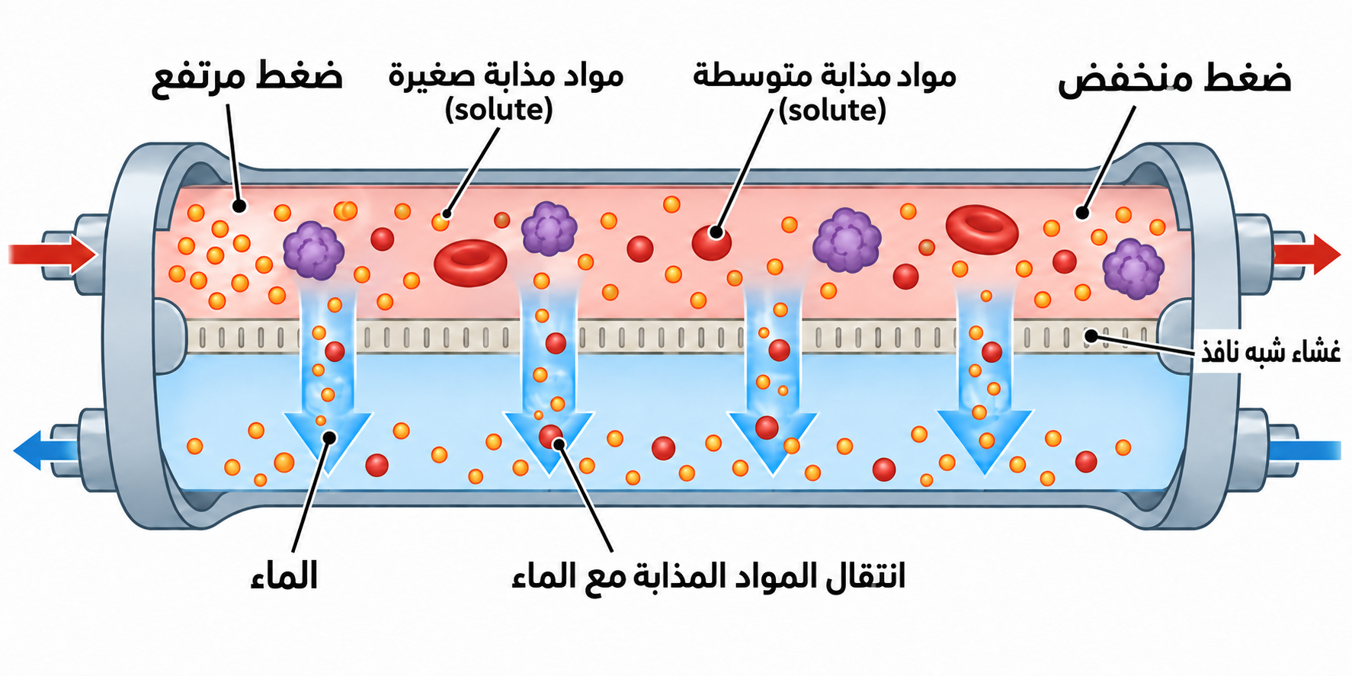
الشكل 4. الحمل الحراري (convection): جريان الماء عبر الغشاء يحمل معه المواد المذابة (solute) المسموح لها بالعبور (السحب بالمذيب).
الخلاصة الحمل الحراري (convection) هو انتقال المواد المذابة (solute) مع جريان الماء عبر الغشاء (solvent drag). يعتمد على حجم الجزيء وشكله وارتباطه بالبروتين، وعلى نفاذية الغشاء وحجم الترشيح (filtration). وهو أكثر أهمية من الانتشار (diffusion) لبعض الجزيئات المتوسطة. [3-5]
- معامل الغربلة S هو نسبة تقريبية لتركيز المواد المذابة (solute) في الرشاحة إلى تركيزها في ماء البلازما: S قريب من 1 يعني عبوراً شبه حر، وقريب من 0 يعني احتجازاً شبه كامل.
- التعريف الصحيح ليس «تركيز الحجرة A مقسوماً على B»؛ يجب تحديد الرشاحة وماء البلازما وظروف القياس، وقد تختلف القيم بين الاختبار المخبري والاستعمال السريري.
- إذا تجاوز الجزيء حد نفاذ الغشاء، أو كان مرتبطاً بقوة بالألبومين، فلن تفيده زيادة الحمل كثيراً؛ الغشاء مصمم في الوقت نفسه لتقليل فقد الألبومين.
- حتى في الغسيل عالي التدفق قد يحدث ترشيح داخلي ثم ترشيح عكسي داخل المرشّح؛ وبذلك يمكن أن يكون إجمالي الحمل أكبر من صافي السائل المسحوب من المريض.
Kconv ≈ S × QUF
تقريب مناسب للحمل المعزول؛ عند اجتماع الانتشار والحمل داخل HDF لا تُجمع المساهمتان دائماً جمعاً خطياً بسيطاً.

المبدأ الخامس: الغسيل الترشيحي الدموي (hemodiafiltration)
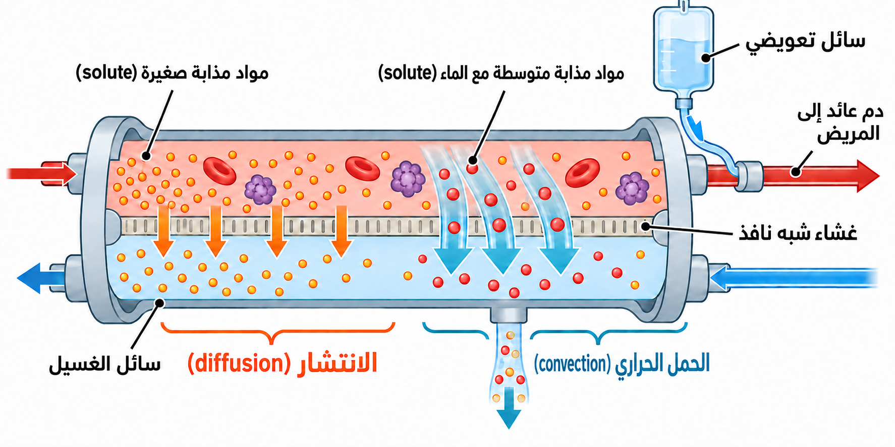
الشكل 5. الغسيل الترشيحي الدموي (hemodiafiltration، HDF) عبر الإنترنت: انتشار (diffusion) + حمل حراري (convection) + سائل تعويضي للحفاظ على صافي توازن السوائل الموصوف.
الخلاصة الغسيل الترشيحي الدموي (hemodiafiltration، HDF) طريقة علاجية تجمع الانتشار (diffusion) لإزالة الجزيئات الصغيرة والحمل الحراري (convection) لتعزيز إزالة بعض الجزيئات المتوسطة. تُرشَّح كمية كبيرة من ماء البلازما ثم تُعوَّض بسائل عقيم، بحيث يبقى صافي سحب السوائل مساوياً لهدف المريض لا لحجم الحمل الكلي. [7-9]
- في HDF بعد المرشّح يُعطى السائل التعويضي بعد الفلتر؛ وفي التخفيف قبل المرشّح يُعطى قبله. لكل ترتيب تأثير في لزوجة الدم والكفاءة والحجم الممكن للحمل.
- HDF ليست مجرد زيادة سرعة سحب السوائل من المريض؛ الحجم الحملاني الكبير يُوازَن في معظمه بسائل تعويضي، بينما يحدد الطبيب صافي إزالة الماء منفصلاً.
- يعتمد الغسيل الدموي التقليدي (hemodialysis) غالباً على الانتشار (diffusion) مع قدر من الحمل الحراري (convection)؛ ويعتمد الترشيح الدموي على الترشيح (filtration) والحمل أساساً؛ أما الغسيل الترشيحي الدموي (hemodiafiltration، HDF) فيجمع الآليتين عمداً.
ما الذي تقوله الأدلة الحديثة؟ في تجربة CONVINCE العشوائية (1360 مريضاً، متابعة وسيطة 30 شهراً)، كان الموت من جميع الأسباب 17.3% مع HDF عالي الجرعة مقابل 21.9% مع الغسيل عالي التدفق؛ HR 0.77 (95% CI 0.65-0.93). وفي تحليل تلوي لبيانات فردية من خمس تجارب (4153 مريضاً)، كان HR 0.84 (0.74-0.95). هذه النتائج تخص وصفات تحقق أحجام حمل مرتفعة ومرضى مختارين، ولا تعني أن أي HDF أفضل تلقائياً لكل مريض. [7-9]

كيف تتكامل المبادئ داخل جلسة واحدة؟
تضخ آلة الغسيل الدموي (hemodialysis) الدم وسائل الغسيل عبر حجرتين يفصل بينهما الغشاء. يحافظ الجريان المعاكس على فرق التركيز، ويزيل الانتشار (diffusion) المواد المذابة (solute) الصغيرة، ويضبط فرق الضغط صافي الترشيح الفائق (ultrafiltration)، وينقل الحمل الحراري (convection) بعض المواد المذابة مع الماء. في الغسيل الترشيحي الدموي (hemodiafiltration، HDF) يُزاد الحمل ويُضاف سائل تعويضي مناسب.

مقارنة عملية للطرائق
الطريقة | الانتشار (diffusion) | الحمل الحراري (convection) | ملاحظة عملية
الغسيل الدموي التقليدي (hemodialysis) | مرتفع للجزيئات الصغيرة | محدود إلى متوسط | صافي UF يساوي هدف سحب السوائل
الغسيل عالي التدفق highflux | مرتفع | أكثر بسبب نفاذية الغشاء والترشيح الداخلي | يحسن إزالة بعض الجزيئات المتوسطة
الترشيح الدموي (hemofiltration) | قليل/غير أساسي | الترشيح (filtration) هو الآلية الرئيسة | يتطلب سائلاً تعويضياً
الغسيل الترشيحي الدموي (HDF) | مرتفع | مرتفع ومقصود | يجمع الطريقتين مع تعويض السائل
ملاحظة: الحدود بين الطرائق ليست مطلقة؛ يعتمد الأداء على الغشاء والجريان والزمن والحجم الحملاني الفعلي. [3-5]

سائل الغسيل ليس «ماءً فقط»
يتكون من ماء معالَج وفق معايير الجودة، وبيكربونات، وصوديوم وكلوريد، وتراكيز موصوفة من البوتاسيوم والكالسيوم والمغنيسيوم، وغالباً الغلوكوز. تختلف التركيبة بين المرضى والمراكز. لا يزيل الغسيل كل مادة؛ قد تنتقل بعض الشوارد من سائل الغسيل إلى الدم إذا كان تدرّجها في ذلك الاتجاه. [2،3]

خمس أفكار تمنع الأخطاء الشائعة
- الانتشار (diffusion) يصف حركة المواد المذابة (solute)؛ والترشيح الفائق (ultrafiltration) يصف حركة الماء؛ والحمل الحراري (convection) يصف انتقال المواد المذابة مع الماء.
- الأسموزية ليست القوة المستخدمة لضبط سحب السوائل في الغسيل الدموي (hemodialysis).
- الغشاء عالي التدفق ليس مجرد «ثقوب أكبر»؛ الأداء توازن بين النفاذية، وإزالة الجزيئات المتوسطة، والتوافق الحيوي، ومنع فقد البروتين.
- الجزيء الصغير المرتبط بالبروتين قد يُزال أقل من جزيء أكبر حر؛ الوزن الجزيئي وحده لا يكفي للتنبؤ بالتصفية.
- تحسن تصفية المواد المذابة (solute) مخبرياً لا يثبت وحده تحسن البقاء أو جودة الحياة؛ يجب فصل آلية النقل عن الدليل السريري على النتائج.

المراجع
[1] KDIGO — Flythe JE, et al. Blood pressure and volume management in dialysis. Kidney International. 2020;97:861-876. DOI: 10.1016/j.kint.2020.01.046.
[2] KDOQI/NKF — National Kidney Foundation. KDOQI Clinical Practice Guideline for Hemodialysis Adequacy: 2015 Update. American Journal of Kidney Diseases. 2015;66:884-930. DOI: 10.1053/j.ajkd.2015.07.015. وهو أحدث تحديث KDOQI متاح لهذا الموضوع. PubMed
[3] UK Kidney Association (Renal Association). Clinical Practice Guideline: Haemodialysis. 2019.
[4] Ronco C, Clark WR. Haemodialysis membranes. Nature Reviews Nephrology. 2018;14:394-410. DOI: 10.1038/s41581-018-0002-x. DOI
[5] CJASN — Mohajerani F, Clark WR, Ronco C, Narsimhan V. Mass Transport in High-Flux Hemodialysis. Clinical Journal of the American Society of Nephrology. 2022;17:749-756. DOI: 10.2215/CJN.09410721. PubMed
[6] Lee S, Sirich TL, Meyer TW. Improving Solute Clearances by Hemodialysis. Blood Purification. 2022;51(Suppl 1):20-31. DOI: 10.1159/000524512. PubMed
[7] Blankestijn PJ, et al. Effect of Hemodiafiltration or Hemodialysis on Mortality in Kidney Failure (CONVINCE). New England Journal of Medicine. 2023;389:700-709. DOI: 10.1056/NEJMoa2304820. DOI
[8] Vernooij RWM, et al. Haemodiafiltration versus haemodialysis for kidney failure. The Lancet. 2024;404:1742-1749. DOI: 10.1016/S0140-6736(24)01859-2. DOI
[9] ERA/EuDial — Battaglia Y, et al. Haemodiafiltration versus high-flux haemodialysis: a Consensus Statement. Nephrology Dialysis Transplantation. 2025;40:1590-1614. DOI: 10.1093/ndt/gfaf024. PubMed

